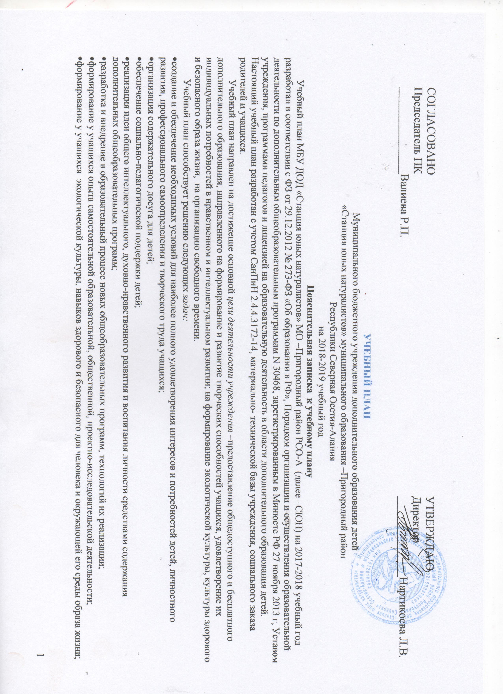
- взаимодействие с семьей;
- выявление, развитие и поддержка талантливых учащихся, а также лиц, проявивших выдающиеся способности;
Согласно Уставу СЮН (пункт 3.5): «Набор в творческие объединения производится до 15 сентября в школах района по изъявлению желания учащимися. Деятельность осуществляется, как в одновозрастных, так и в разновозрастных группах по интересам. В каждом объединении занимается до 20 учащихся в течение одного, двух и более лет. Программы, в основном, рассчитаны на младший и средний школьный возраст. Каждый учащийся имеет право заниматься в нескольких объединениях. Занятия проводятся во внеурочное время на станции и в школах района бесплатно. Расписание занятий объединения составляется для создания наиболее благоприятного режима труда и отдыха детей администрацией СЮН по представлению педагогических работников с учетом пожелания родителей, возрастных особенностей детей и установленных санитарно-гигиенических норм. СЮН имеет право проводить занятия и организационно-массовые мероприятия с 9 часов утра до 20 часов ежедневно. Обучение проводится на русском языке».
Согласно Положению о предоставлении услуг по дополнительному образованию детей СЮН(пункт 11)«Рекомендуемая продолжительность занятий в учебные дни, как правило, не должна превышать 1,5 часа, в выходные и каникулярные дни - 3 часа. При этом занятия для обучающихся в Учреждении проводятся 2 раза в неделю по 2 академических часа продолжительностью 40 минут. Для детей, занятых научно-исследовательской деятельностью (одаренных), - не более 3-х академических часов в день 2 – 3 раза в неделю в соответствии с расписанием. При проведении занятий с детьми школьного возраста продолжительность одного занятия 40 минут, для детей 6-7 лет, продолжительность академического часа сокращается до 30 минут. После 30-40 минут занятий необходимо устраивать перерыв длительностью 5-10 минут для отдыха детей и проветривания помещения. Время перерыва между занятиями включается в рабочее время руководителей творческих объединений».
В СЮН обучаются дети в возрасте от 6 до 18 лет. Образовательный процесс осуществляется по общеобразовательным программам 4 направленностей: естественнонаучной, художественной и туристско-краеведческой, социально-педагогической.
В 2018 – 2019 учебном году сформировано 47 учебные группы. План составлен из расчета 144 учебных часа в год.
Режим работы творческих объединений в СЮН - 6-ти дневная рабочая неделя. Учебный год начинается с 1 сентября для обучающихся 2 и более годов обучения и с 15 сентября для обучающихся 1 года обучения. Продолжительность учебного года - 34 учебных недель.
Учебный год для всех ступеней обучения заканчивается 31 мая. По окончании учебного года (в июне, июле) педагоги работают в летних лагерях на базе школ Пригородного района.
В течение учебного года проводится мониторинг воспитательных и образовательных результатов в объединениях. Творческая деятельность учащихся оценивается в форме проведения конкурсов, выставок, олимпиад и т.д. Учащиеся практически всех объединений станции юных натуралистов в течение учебного года выставляют свои работы на конкурсы и конференции различного уровня.
Учебный план имеет необходимое кадровое, методическое, материально-техническое обеспечение. Он дает возможность развивать творческий потенциал учащихся, повышать уровень их познавательных потребностей; способствует личностному и профессиональному самоопределению учащихся, их адаптации к жизни.
В течение всего лета проводятся научные исследования с особо одаренными детьми в научных обществах учащихся.
Учебный план
(распределение учебной нагрузки педагогов)

№  п/п | Наименование  образовательных программ |  |  | Ф.И.О.  ПДО | Став-ка |  | Разряд  ПДО |  | 1 год |  |  |  |  |  |  |  | 2 год |  |  |  |  |  | 3 год |  |  |  |  |  | Кол-во индив..  час.в неделю | Всего
 |  |  |  |  |  |  |  |  | Кол-во  групп |  | Числ.  уч-ся |  |  | Кол-во  часов в неделю |  |  | Кол-во  групп | Числ  уч-ся |  |  | Кол-во  часов в неделю |  | Кол-во  групп | Числ.  уч-ся |  |  | Кол-во  час.внеделю |  |  | Кол-во  групп |  | Числ.  уч-ся |  | Кол-во  часов в неделю
- Естественнонаучная направленность образовательной деятельности
 | Занимательная экология |  |  | Табуева З.Г. | 1,0 |  | 13 |  | 2 |  | 40 |  |  | 8 |  |  | 2 | 40 |  |  | 8 |  | - | - |  |  | - |  | 2 | 4 |  | 80 |  | 18
 | Юный  натуралист |  |  | Канатова А.А. | 0,5 |  | 14 |  | 2 |  | 40 |  |  | 8 |  |  | - | - |  |  | - |  | - | - |  |  | - |  | 1 | 2 |  | 40 |  | 9
 | Мир цветов |  |  | Кокоева Э.Х. | 1,5 |  | 13 |  | 6 |  | 120 |  |  | 24 |  |  | - | - |  |  | - |  | - | - |  |  | - |  | 3 | 6 |  | 120 |  | 27
 | Занимательная химия |  |  | Валиева Р.П. | 0,5 |  | 14 |  | 3 |  | 60 |  |  | 12 |  |  | 3 | 60 |  |  | 12 |  | - | - |  |  | - |  | 3 | 9 |  | 120 |  | 27
 | Химия и  экология |  |  | Канатова А.А. | 0,5 |  | 14 |  | - |  | - |  |  | - |  |  | 2 | 40 |  |  | 8 |  | - | - |  |  | - |  | 1 | 2 |  | 40 |  | 9
 | Экологическая безопасность |  |  | Токова Э.К. | 1,0 |  | 12 |  | 4 |  | 60 |  |  | 16 |  |  | - | - |  |  | - |  | - | - |  |  | - |  | 2 | 4 |  | 80 |  | 18
 | Юный эколог |  |  | Хубецова Д.Т. | 0,5 |  | 13 |  | 2 |  | 40 |  |  | 8 |  |  |  |  |  |  |  |  |  |  |  |  |  |  | 1 | 2 |  | 40 |  | 9
Всего |  |  |  |  |  |  |  |  | 19 |  | 360 |  |  | 83 |  |  | 6 | 90 |  |  | 24 |  | - | - |  |  | - |  | 13 | 29 |  | 520 |  | 116
- Художественная направленность
 | Город мастеров |  |  | Тедеева Ф.М. | 1,5 |  | 14 |  |  | - |  | - |  |  | - |  | 2 |  |  | 40 | 8 |  | 2 |  |  | 40 | 8 | 2 |  |  | 4 |  | 80 | 18
 | Экология и творчество |  |  | Хубецова .Т. | 0,5 |  | 13 |  |  | 2 |  | 40 |  |  | 8 |  | - |  |  | - | - |  | - |  |  | - | - | 1 |  |  | 2 |  | 40 | 9
 | Природа и искусство |  |  | Калоева А.М. | 1,0 |  | 13 |  |  | 4 |  | 80 |  |  | 16 |  | - |  |  | - | - |  | - |  |  | - | - | 2 |  |  | 2 |  | 40 | 9
 | Природная мастерская |  |  | Кокоева Г.Р. | 1,0 |  | - |  |  | 4 |  | 80 |  |  | 16 |  | - |  |  | - | - |  | - |  |  | - | - | 2 |  |  | 4 |  | 80 | 18
Всего |  |  |  |  |  |  |  |  | 10 |  |  |  | 200 |  | 40 | 2 |  |  | 40 |  | 8 | 2 |  |  | 40 |  | 8 | 7 |  |  | 12 |  | 240 |  | 54
- Туристско-краеведческая направленность
1 | Занимательное краеведение |  |  | Боцоева И.В. | 1,25 |  | 14 |  |  |  |  |  |  |  |  | 5 |  |  | 100 |  | 22 | - |  |  | - |  | - | 3 |  |  | 5 |  | 100 |  | 18
2 | Географическое краеведение |  |  | Абаева Л.М. | 0,5 |  | 14 |  | 2 |  |  |  | 40 |  | 12 |  |  |  |  |  |  |  |  |  |  |  |  | 1 |  |  | 2 |  | 40 |  | 9
Всего |  |  |  |  |  |  |  |  | 3 |  |  |  | 40 |  | 12 | 5 |  |  | 100 |  | 22 | - |  |  | - |  | - | 4 |  |  | 7 |  | 140 |  | 27
- Социально-педагогическая направленность
1 |  | Журналист-натуралист | Нартикоева Л.В. |  |  | 0,5 |  | 13 | 2 |  |  |  | 40 |  | 8 | - |  |  | - |  | - | - |  |  | - |  | - | 1 |  |  | 2 |  | 40 |  | 9
Всего |  |  |  |  |  |  |  |  | 2 |  |  |  | 40 |  | 8 | - |  |  | - |  | - | - |  |  | - |  | - | 1 |  |  | 2 |  | 40 |  | 9
ИТОГО |  |  |  |  |  |  |  |  | 34 |  |  |  | 640 |  | 143 | 13 |  |  | 230 |  | 54 | 2 |  |  | 40 |  | 8 | 25 |  |  | 47 |  | 940 |  | 211

Зам. директора по учебной работе _______________Канатова А.А.

